

Акция «Сад памяти»

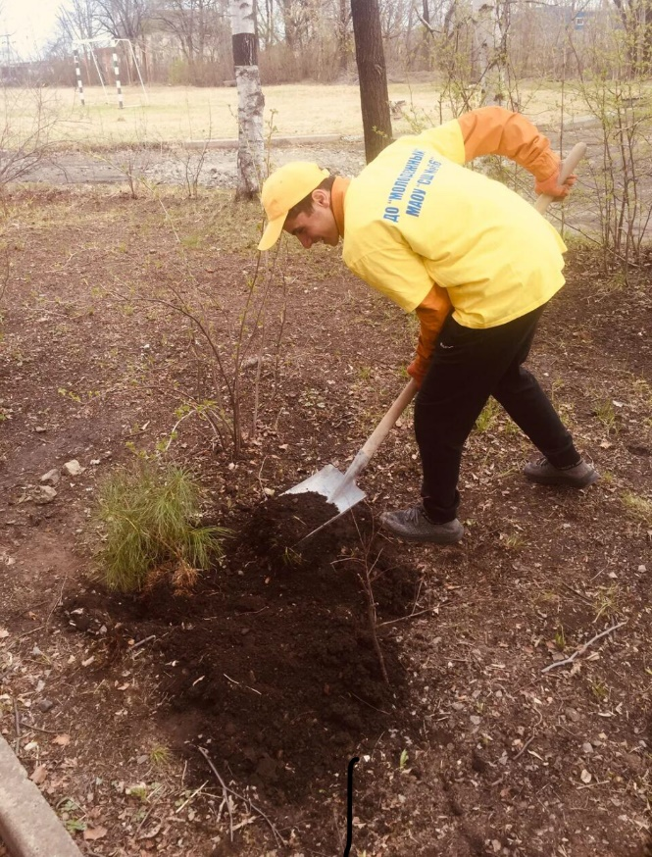

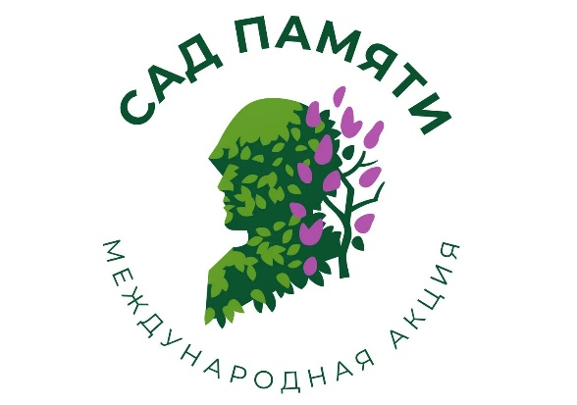

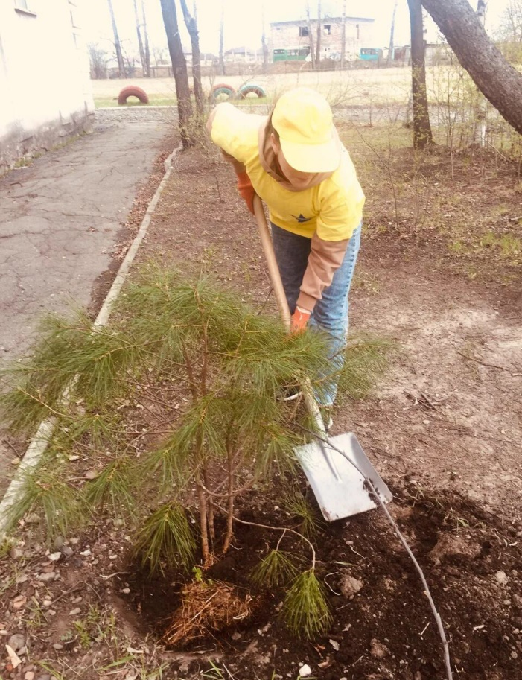

Девятое Мая – святой день. Мы отдаём дань памяти людям, которые ценой своей жизни отстояли нашу культуру, наш взгляд на мир. Я горд, что уже много лет служу этой памяти и счастлив, что это великое дело поддерживает молодое поколение. Как говорил А.С. Пушкин: «Гордиться славою своих предков не только можно, но и должно! Не уважать оной — есть постыдное малодушие».

Василий Лановой

народный артист СССР



Чистые игры

«Ерофейский забег»

